上海大众汽车有限公司
上海大众汽车联合（联晟）发展有限公司（以下简称联合公司）座三横落在上海市嘉定区安亭镇，为上汽大众汽车（集团）有限公司 全资公司。公司主营汽车模块装配和总成预装业务，联合公司业务覆盖至上海、南京、仪征、宁波、长沙等地。
公司工作场所分5大部分，主要包括上海、南京、仪征、宁波、长沙。
公司目前承揽生产车间的模块加工与现场管理工作，业务覆盖上海大众7个整车厂中包括车身、油漆、总装在内16个车间，13种车型，共37个装配模块，涉及汽车制造过程中的焊接、PVC、装配等多道生产工艺。并承揽波罗、晶锐、Model_H、车型的动力总成预装与上海大众汽车途安、领驭、斯柯达、途观、新帕萨特等车型的27类配置，共48个总成的预装业务，采用精益生产和现代化物流手段，以JIT供货方式向顾客提供优质的模块化产品。
公司在“用心服务”这一核心价值观的战略指导下，坚持“以人为本、诚信高效、求真务实、开拓创新”的经营理念，重视员工的需求和职业发展，为员工提供良好的工作环境和广阔的发展空间，在员工发展的基础上，力争早日成为汽车配套服务行业的领先者。
工作场所：
1、上海市上海大众总部1-3厂
2、南京市上海大众南京4厂分公司
3、扬州市上海大众仪征5厂分公司
4、浙江省上海大众宁波6厂分公司
5、湖南省上海大众长沙8厂分公司
制作车型：桑塔纳、帕萨特、波罗、途安、朗逸、途观、明锐、晶锐、昊锐等十大系列产品。
工作内容：
点焊工：操作焊接和气割设备，进行金属工件的焊接或切割成型。主要对车身总成、地板、车门、侧围、后围、前桥等薄板构件进行连接焊接。
涂胶工：涂胶工序对质量要求比教高 ，进入车间需进行全身吸尘，环境要求是所有工序中最高的，主要负责整车喷漆前PVC密封胶的涂胶工作。
总装工：流水线造作自动化生产线，主要是负责动力系统、制动系统、电子系统、内饰、外部等装配、检测。
招募条件：
1.身高：1.65米以上
2.双视：无色盲、色弱
3.文化：高中、中专、技校及以上
4.年龄： 17周岁以上
5.五官端正，四肢健全，无残疾、无疾病、无纹身，家族病史及传染病，血液、血压、心脏、肝功能、尿常规等指标符合健康标准（入职前体检必须在当地市级以上医院即三甲医院）。
薪资及福利：
公司实行综合计算工时制，月平均工作时间为174小时基本工作时间， 60小时（左右）加班时间；工资采用月工资制，每月按实际出勤工作小时计算工资：基本工资2450元+绩效加班，公司在工作时间每工作日为员工免费提供一顿工作餐，外地学生免费提供住宿。员工自行解决住宿的，每个工作日提供10元交通补贴。每月国家规定的法定工作小时以外的加班按基本工资的1.5倍计算加班工资，法定节假日加班按基本工资的3倍计算加班工资。另有额外福利，如有高温补贴及防护用品、其他各种福利费用等。
企业简介见下一页：

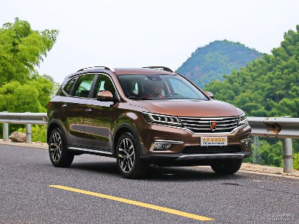

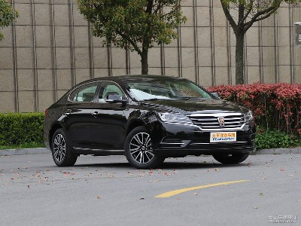
强，排名第41位，2018年集团公司销售突破700万辆。自成立伊始便肩负着振兴中国自主品牌的光荣使命，承载着几代中国汽车人的自主品牌梦想。在不断强调产品力、市场力与品牌力的同时，坚持倾力打造富有创新精神的世界著名汽车公司，引领未来汽车生活。



编制： 日期：
上海大众汽车有限公司
上汽集团作为国内最大的汽车公司，2018 年第十四次入选《财富》杂志世界五百
以人为本，用心服务 1


- 上汽集团国内制造分布

- 1、上汽乘用车 上海1厂、南京2厂、郑州3厂（在扩建）、福建4厂（在建）

- 2、上汽通用 上海厂区、烟台厂区、沈阳厂区、武汉厂区、通用五菱厂区

- 3、上汽大众 上海1到3厂、南京4厂、扬州5厂、宁波6厂、长沙7厂、新疆8厂

- 4、安吉物流 上汽集团所有主机厂零部件排序、仓库管理、零部件和整车配送

- 招聘岗位

- 1、车间操作员（总装，内饰，喷涂等）（辅助生产）

- 2、仓库管理员

- 3、物流叉车、铲车司机

- 4、储备干部

- 工作区域

- 上汽乘用车第三工厂

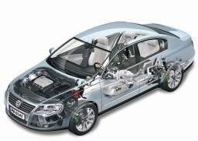






车身焊接
Body welding
油漆
Paint
动力总成
Engine assembly

小预装
preassemble

底盘
chassis
Doors assembly
车门总成

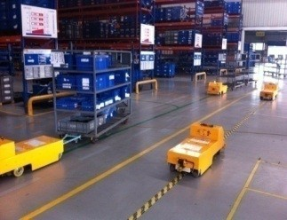
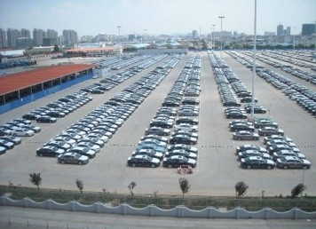

物流现场

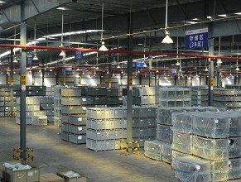
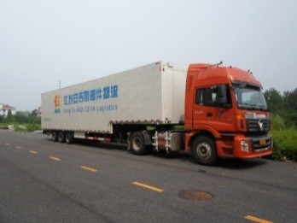

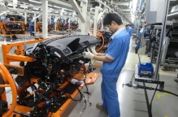

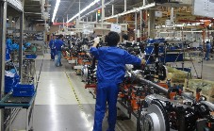
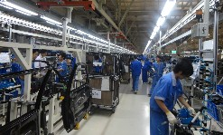
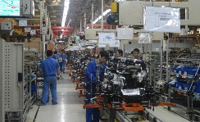
编制： 日期：
以人为本，用心服务

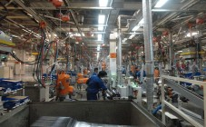

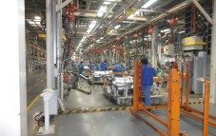
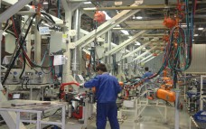
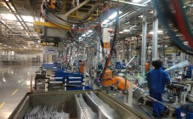
编制： 日期：
以人为本，用心服务


生产组织机构


管理层
中层管理
基层管理
一线生产人员

一、公司简介
一贯重视并充分尊重每位员工的发展，建立了完整的基于培养、
考核和激励的发展体系——“员工多元化发展道路”

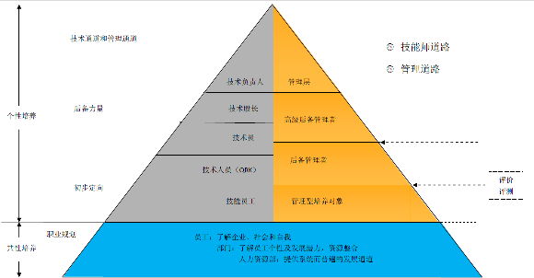

9

目录
一、公司简介
五、其他事项
编制：
以人为本，用心服务
10


二、薪资福利
三、用工形式

四、活动剪影

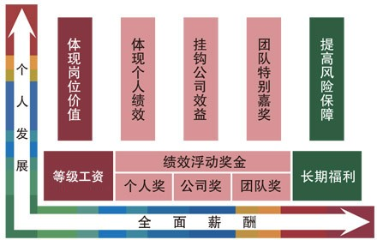
全面薪酬体系是为员工发展设计的策略，与公司效益和可持续发展紧密联系，并能充分体现个人绩效和岗位价值。
特别是在长期福利方面，除了社会保险部分，还建立了一套企业个性化福利制度，包括岗位津贴、技能津贴、交通补贴（外住人员）生日费等多项适 合不同对象的福利计划。

编制：
薪资福利
稳健发展的薪酬，全面的福利保障。
以人为本，用心服务

▲ 缴纳社会保险 ▲ 免费工作餐 ▲ 早班/夜班补贴
▲ 司龄补贴 ▲ 不定期发放一次性奖金 ▲ 采暖补贴/高温补贴
▲ 员工生日福利 ▲ 安全奖 ▲ 岗位津贴
▲ 免费体检

实习期待遇：免费工作餐和免费住宿。实习期综合收入：4000左右每月。

取得毕业证后综合年薪6万以上。

编制：
二、薪资待遇
以人为本，用心服务 12

- 1、在上汽集团实习学生前一周安排适用工作环境。

- 2、在上汽集团实习学生第2周安排8个小时班次做初步接触工作。

- 3、所有实习生春节回家过年，由企业提供回家和返回的包车接送。

- 4、实习生春节不回家留在企业过年，企业提供过年红包1000元，并且安排年夜饭。

编制：

- 江苏省邳州中等专业学校其他特殊约定
以人为本，用心服务

三、用工形式

所招募人员与劳务公司签订劳动合同，以劳务派遣形式到下属工厂工作， 并由劳务公司缴纳社保或者购买商业保险。

员工




汇款（15日）
劳务派遣
用工方
劳务公司

活动剪影
团小组开展优秀员工转编和晋级的工作

“我自己的发展之路”优秀员工交流会

交流会上，获得优秀晋级的员工 讲述了自己的发展经历，分享经 验教训。

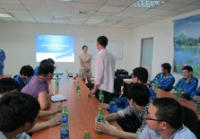
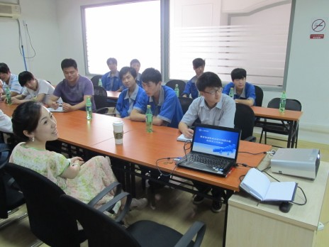
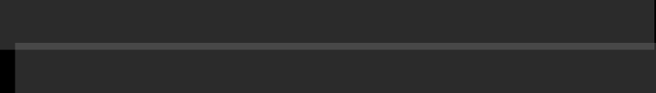



编制：
以人为本，用心服务 15

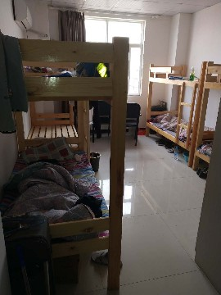
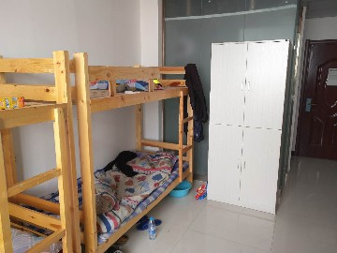
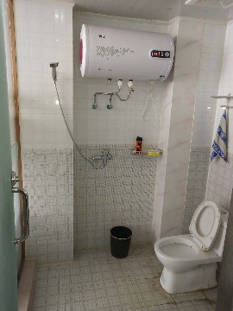
编制：
以人为本，用心服务


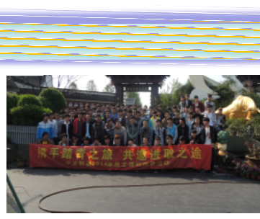
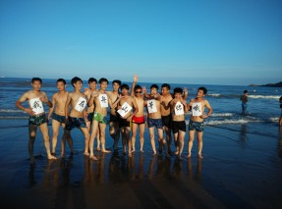

活动剪影

清明节踏青

舟山一日游

五、其他事项

（一）生产作息安排

目前，公司实行的作息时间主要为两班制（原则上一
个星期白班，一个星期夜班）。

A、8+8 日班：08:00~16:30 夜班：20:00~04:30 B、10+10 日班：08:00~18:30 中班：20:00~06:30 C、11+11 日班：08:00~19:30 中班：20:00~07:30

（三）体检、报到
五、其他事项

- 员工报到时需携带身份证原件及复印件4张，户口本复印件（户主与本人
页），一寸照片8张，医院确认合格的体检报告。
- 同时需缴纳住宿被子押金300元。

联系人：刘老师13992093576
李老师18993134209

